
ДСОЛ «МОРСКАЯ ВОЛНА» (смена 19 дней)

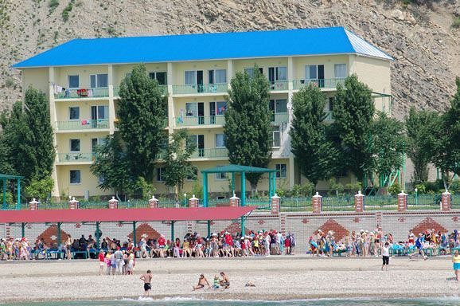
ДСОЛ «Морская волна» находится в Туапсинском районе Краснодарского края п. Лермонтово, введен в эксплуатацию в 1999 году и расположен на самом берегу Черного моря
Основные природные лечебные факторы – мягкий субтропический климат, морские купания, большое число солнечных дней, позволяет обеспечить отдых и оздоровление детей, укрепить нервную и сердечно-сосудистую системы, оздоровить органы дыхания.
Размещение: в корпусах по 4-5 человека в номере с удобствами (туалет, душ, раковина).
Питание: осуществляется в столовой на 1000 посадочных мест. Рацион питания разработан в соответствии с требованиями Института питания АМН РФ и предусматривает 5 приемов пищи в день, с обязательной выдачей свежих фруктов и овощей. За здоровьем детей следят квалифицированные медицинские работники.
Инфраструктура: охрана территории лагеря осуществляется работниками вневедомственной охраны (круглосуточно). По периметру лагеря установлена система видеонаблюдения. На территории имеется система громкого оповещения.
В ДСОЛ «Морская волна» к услугам ребят: баскетбольная, волейбольная площадки, футбольное поле, настольный теннис, танцевальная площадка.
Работает детское кафе-бар, магазин с сувенирами, кинотеатр с ежедневным просмотром кинофильмов (художественных, документальных, познавательных, экскурсионных), мультфильмов, библиотека.
Галечный пляж оборудован для загара и купания. На пляже имеются туалет, душевые кабинки, теневые навесы, шезлонги, работает спасательная служба, имеется лодка со спасательным оборудованием. Обустроенная набережная с беседками, спуском к морю, газонами, фонтанами.
Досуг: С детьми занимаются профессиональные педагоги, студенты вузов, психологи, режиссеры, танцоры, художники по специально разработанным программам. Работает дом творчества.
Для организации досуга в оздоровительном комплексе проводятся культурно-массовые мероприятия, дискотеки, закрытие смены сопровождается красивым фейерверком. Все вышеперечисленные услуги входят в стоимость путевки.
За дополнительную плату организуются экскурсии: в аквапарк, дельфинарий, прогулка по г. Геленджик с посещением Сафари-парк, Страусиное ранчо, морская прогулка, поход к дольмену и водопадам.
Ориентировочные даты заездов:
1) 05.06.19 -23.06.19, 2) 25.06.19 -13.07.19, 3) 15.07.19-02.08.19, 4) 06.08.19-24.08.19

СТОИМОСТЬ ПУТЁВКИ (БЕЗ Ж/Д ПРОЕЗДА) - 37000 РУБЛЕЙ

В стоимость входит: проживание, 5-и разовое питание, круглосуточное медицинское обслуживание, обеспечение безопасности, транспортное обслуживание, участие во всех мероприятиях, предусмотренных программой.
В стоимость не входит: ж/д проезд до лагеря и обратно.

Подробная информация по телефонам:
(8142) 764706, 765907, 89114101633, 89114101654, 89214535919

